**悠悦跳蚤市场软件详细说明书**

目 录

1引言 1

1.1编写目的 1

1.2背景 1

1.3定义 1

1.4参考资料 2

2 总体设计 2

2.1需求规定 2

2.2运行环境 3

2.3基本设计概念和处理流程 4

2.4 结构 5

2.5功能需求与程序的关系 7

2.6人工处理过程 7

2.7尚未解决的问题 7

3需求分析 7

3.1概述 7

3.2界面原型设计准则 10

3.3产品的功能 10

3.3.1主页模块 10

3.3.2 搜索筛选模块 12

3.3.3 发布模块 14

3.3.4 消息模块 16

3.3.5 我的模块 18

3.4其他非功能性需求 19

3.4.1软硬件环境需求 19

3.4.2产品质量需求 19

4接口设计 19

4.1 用户接口 19

4.2 外部接口 19

4.3 内部接口 20

5 系统数据结构设计（尚未完善） 20

5.1 逻辑结构设计要点 20

5.2 物理结构设计要点 20

5.3 数据结构与程序的关系 20

6 系统出错处理设计 20

6.1 出错信息 20

6.2 补救措施 21

7 运行设计 21

7.1 运行模块的组合 21

7.2 运行控制 21

7.3 运行时间 21

8测试要点 22

8.1测试范围 22

8.2测试方法 22

## 1引言

### 1.1编写目的

为了用户了解软件功能，理解操作流程，特制订本概要设计说明书。

### 1.2背景

我们所开发的项目为“悠悦跳蚤市场”，本项目为悠悦团队提出，旨在通过软件硬件结合便利在校高校学生的生活学习，节约在校学生的生活成本，让物品再利用，保证学生安全，让空间发挥它最大的效率。



### 1.3定义

Yespace：悠悦

SQL SERVER: 系统服务器所使用的数据库管理系统（DBMS）。

SQL: 一种用于访问查询数据库的语言

事务流：数据进入模块后可能有多种路径进行处理。

主键：数据库表中的关键域。值互不相同。

外部主键：数据库表中与其他表主键关联的域。

ROLLBACK: 数据库的错误恢复机制。

### 1.4参考资料

<https://developer.mozilla.org/zh-CN/>

<https://www.iconfont.cn/home/index?spm=a313x.7781069.1998910419.2>

<https://v4.bootcss.com/docs/4.0/getting-started/introduction/>

<http://doc.vue-js.com/v2/guide/>

<https://helpx.adobe.com/cn/support/xd.html?promoid=3SH1B97W&mv=other>

<http://www.w3school.com.cn/>

## 2 总体设计

### 2.1需求规定

本平台为用户提供中转硬件接口，用户在进行交易过程中可选择平台交易，平台自动为用户分配中转地点，克服买家卖家时间空间不同步的问题，由于本项目架构于网站，使用Bootstrap框架，可以克服多终端适配问题，不需要下载APP，通过微信授权用户登录，免去注册烦恼，保证交易安全，本系统分模块我们建立的字段如下：

### 2.2运行环境

建议运行于Gecko、Webkit、Blink内核浏览器，Trident内核可能会引起错误。

浏览器支持：

|  |  |  |  |  |  |  |  |  |
| --- | --- | --- | --- | --- | --- | --- | --- | --- |
| IE | Edge | Firefox | Chrome | Safari | Oprea | IOS Safari | Android  Browser | Chrome for Android |
| ？ | ？ | √ | √ | √ | √ | √ | √ | √ |

符号说明：

|  |  |  |
| --- | --- | --- |
| ？ | -- | 可能出现错误 |
| √ | -- | 支持 |
| × | -- | 不支持 |

### 2.3基本设计概念和处理流程





### 2.4 结构

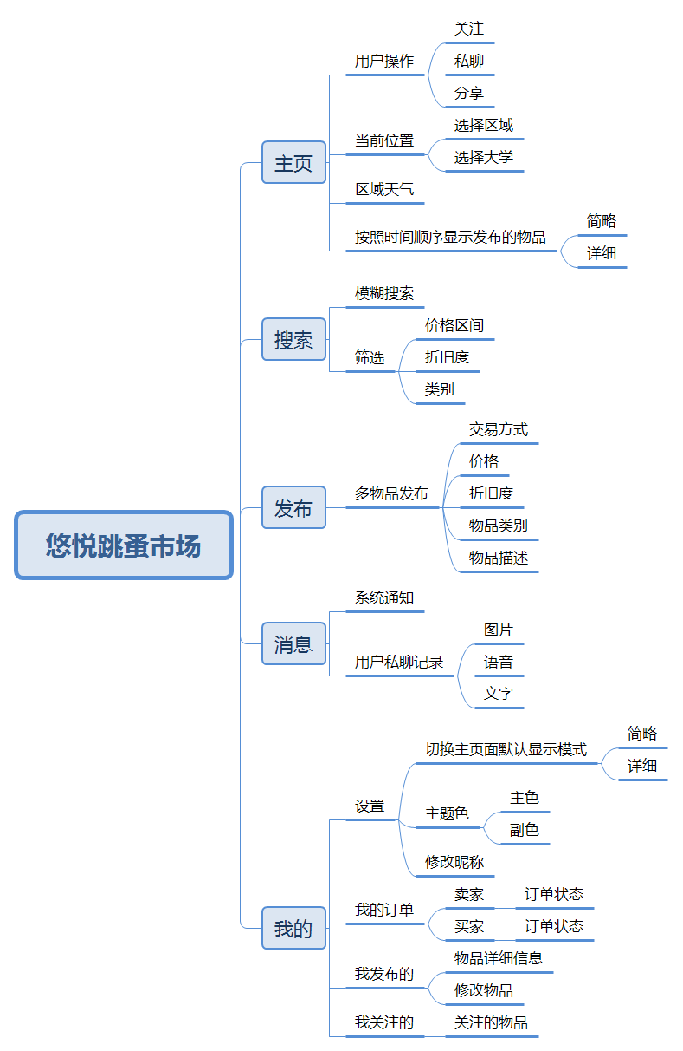

### 2.5功能需求与程序的关系

|  |  |  |  |  |  |
| --- | --- | --- | --- | --- | --- |
|  | 主页 | 搜索 | 发布 | 消息 | 我的 |
| 用户自主浏览 | ✓ | ✓ |  | ✓ | ✓ |
| 搜索与筛选 |  | ✓ |  |  |  |
| 物品发布 |  |  | ✓ |  | ✓ |
| 系统消息 |  |  |  | ✓ |  |
| 用户交流 |  |  |  | ✓ |  |
| 个性化 | ✓ |  |  |  | ✓ |
| 用户数据查询 |  |  |  |  | ✓ |

### 2.6人工处理过程

硬件故障、发布物品合法性

### 2.7尚未解决的问题

收费模式：与当前硬件产品收费模型难以做到统一

交易安全：无法完全保证交易双方的人身安全

产品引导：制定一种用户能够学会使用本产品的引导以及流程

## 3需求分析

### 3.1 概述

本系统由三个角色组成：



本系统的具体功能如下：



### 3.2界面原型设计准则

界面易于辨识，以多任务管理方式查看商品，方便快捷。

以圆角为主，增强设计感，色彩对比强烈，易于辨识。

|  |  |
| --- | --- |
|  |  |
| 原型样机 | 主题用户自定义 |

### 3.3产品的功能

#### 3.3.1主页模块

**概述**

默认进入该页面，物品以简略卡片式按照时间发布顺序排列，通过点击星系信息等按钮对产品的详细简略形式进行切换。

**详细信息界面**

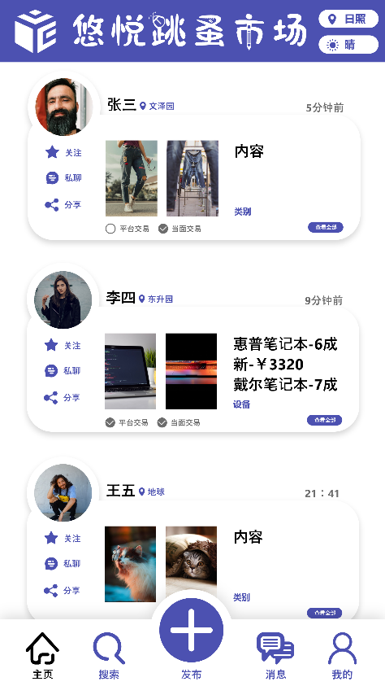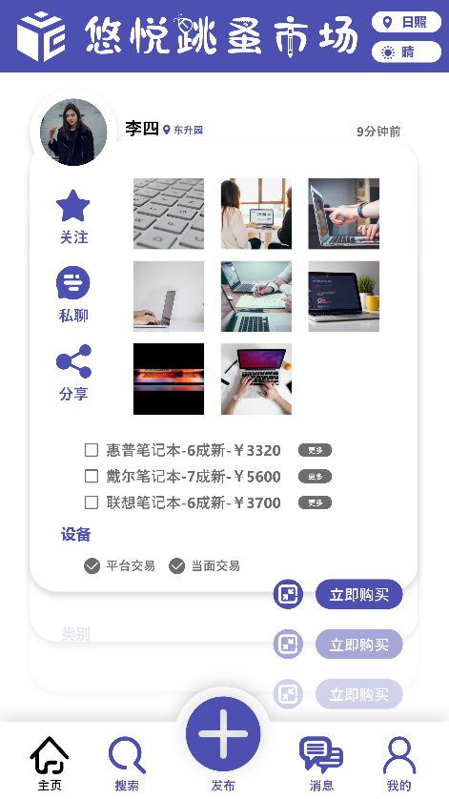

##### 3.3.1.1 简略与详细切换

**功能描述**

进入该网页默认进入简略界面，点击卡片右下角查看更多切换详细模式，用户也可在我的设置中进行设置默认进入界面。

**操作角色**

用户

##### 3.3.1.2 购买功能

**功能描述**

用户可以通过主页面直接进行物品购买

**操作角色**

用户

##### 3.3.1.3 区域功能

**功能描述**

用户使用右上角区域按钮，可以选择区域与大学，右上角不显示大学姓名，只显示区域。

**操作角色**

用户

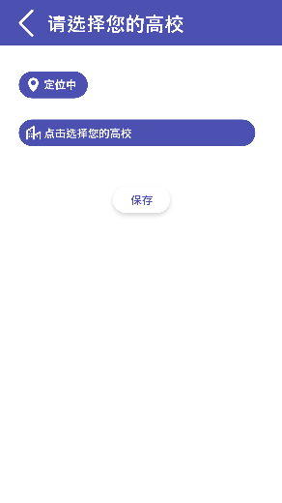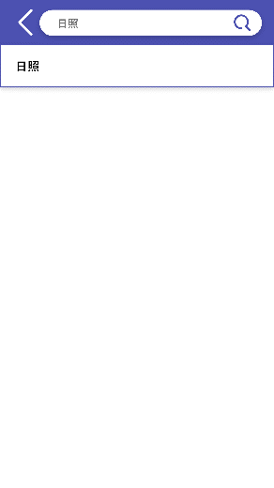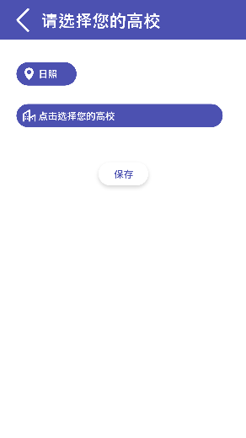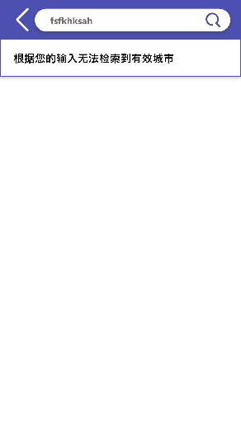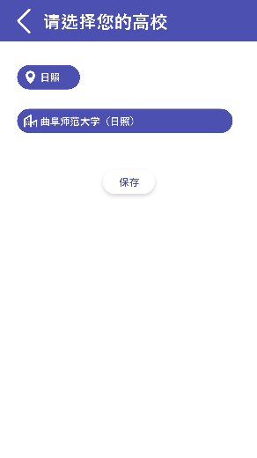

#### 3.3.2 搜索筛选模块

**概述**

在该模块中，用户可以进行模糊搜索，通过用户在发布时所选择的属性进行筛选，更精准的推送搜索信息。

**详细信息界面**

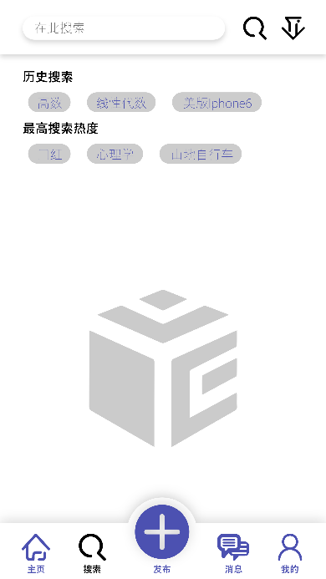 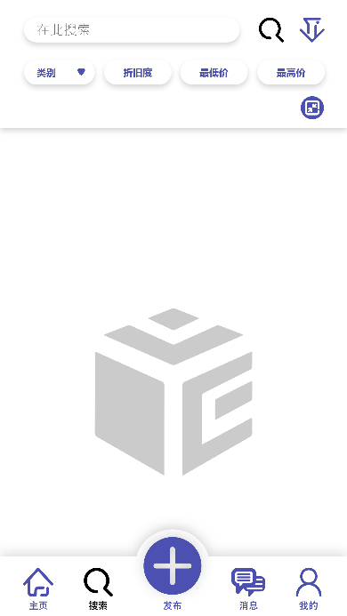 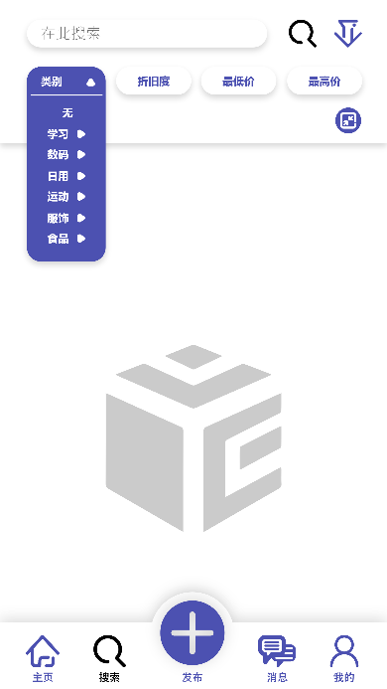

##### 3.3.2.1 筛选功能

**功能描述**

用户通过筛选得到更精准的搜索，在分类中加入二级菜单。

**操作角色**

用户

##### 3.3.2.2 搜索功能

**功能描述**

在本界面搜索栏是常驻的，点击搜索框右边第二个筛选按钮随时呼出筛选菜单，方便用户体验。

**操作角色**

用户

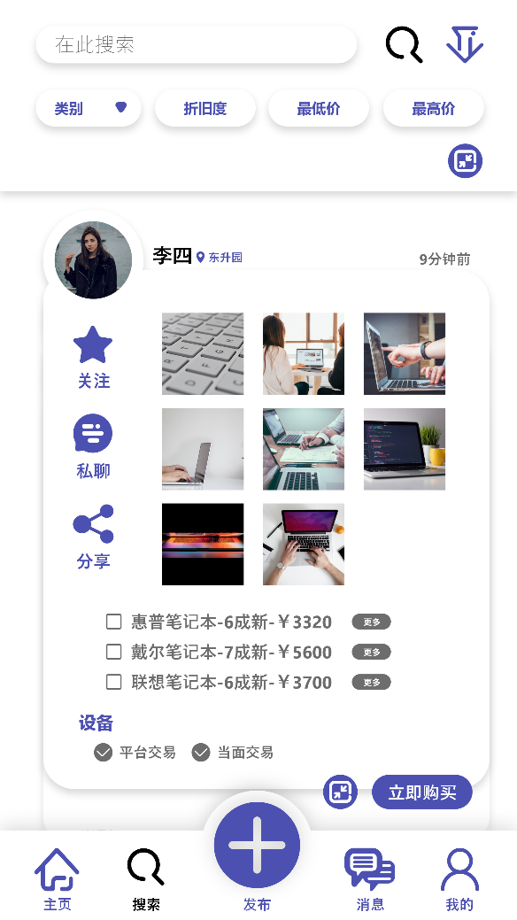 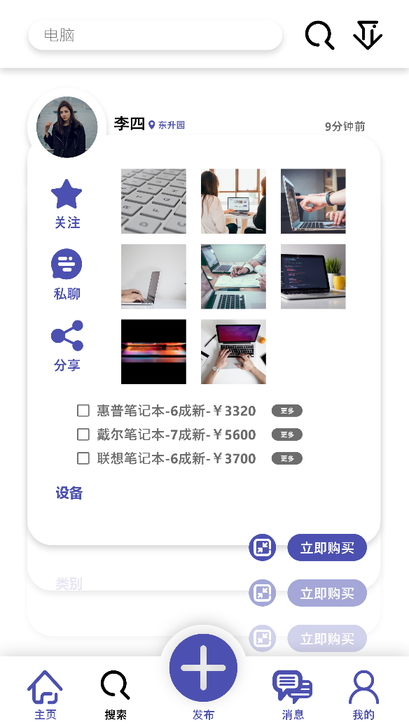

#### 3.3.3 发布模块

**概述**

用户可通过本模块发布自己的物品。

**详细信息界面**

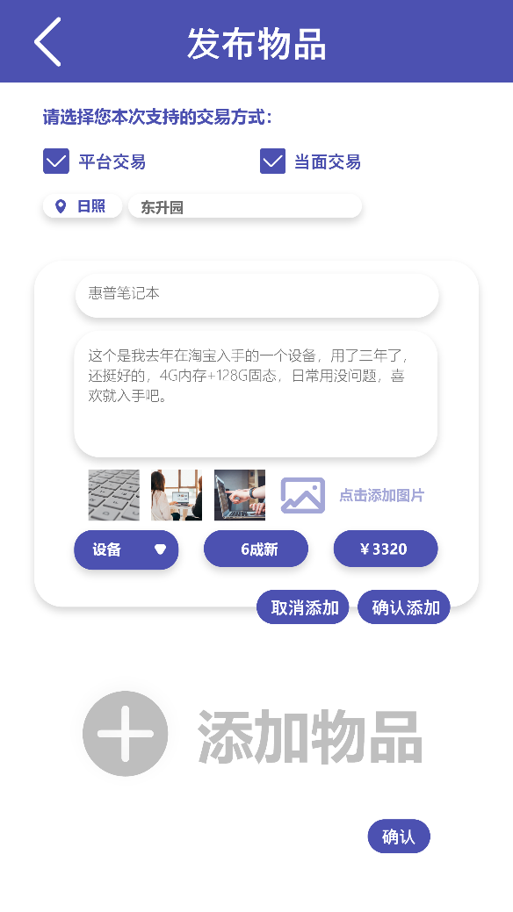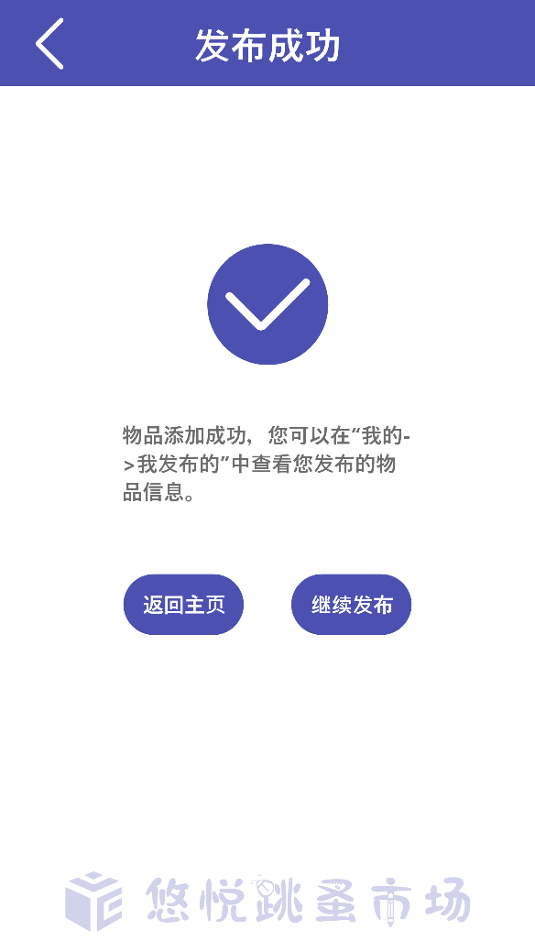

##### 3.3.3.1 成组添加功能

**功能描述**

为方便用户使用用户可通过添加物品同时添加多个闲置物品，系统会自动将相同类别相同交易方式的多个物品成组显示，所上传的图片合并显示，在详细信息界面可单独查看某个物品信息。

**操作角色**

用户，系统

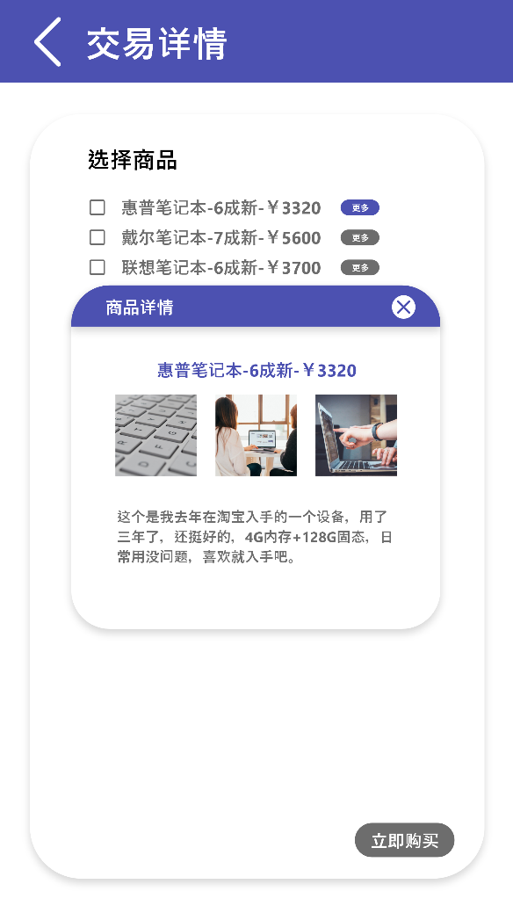 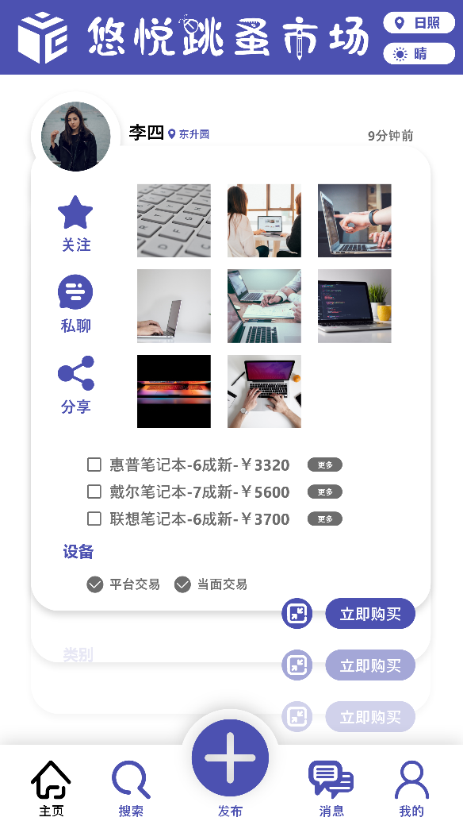

#### 3.3.4 消息模块

**概述**

在本模块中，用户可查看与用户的聊天信息与系统通知，系统通知包括用户的实时交易信息与系统分配信息。

**详细信息界面**

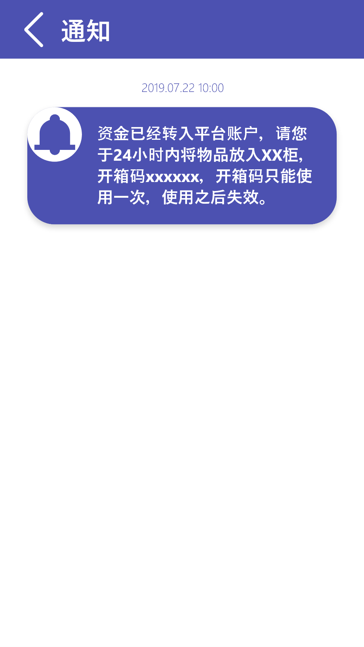

##### 3.3.4.1 聊天功能

**功能描述**

用户通过本模块可实现发送图片与发送语音/文字。

**操作角色**

用户

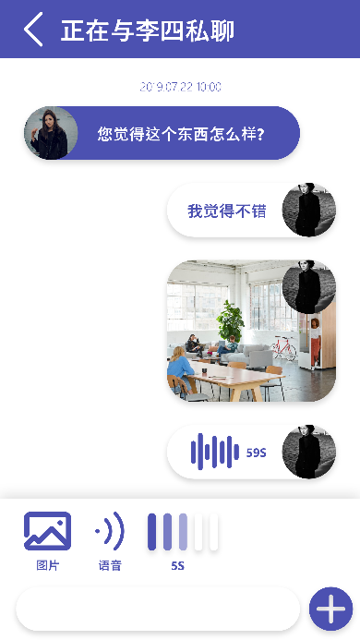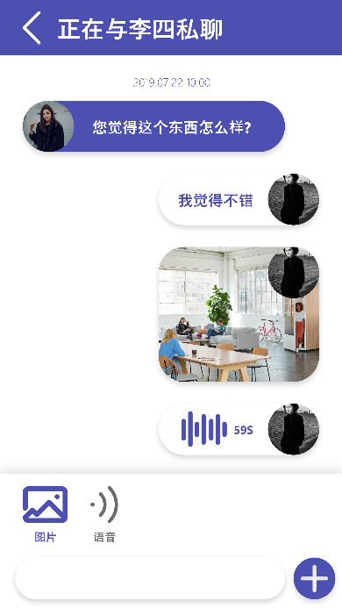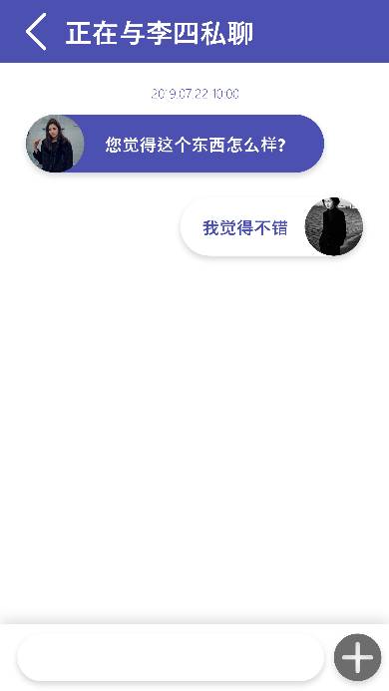

#### 3.3.5 我的模块

**概述**

订单、发布、设置、关注

**详细信息界面**

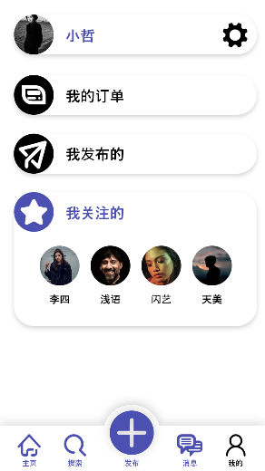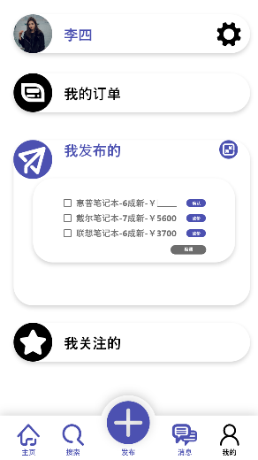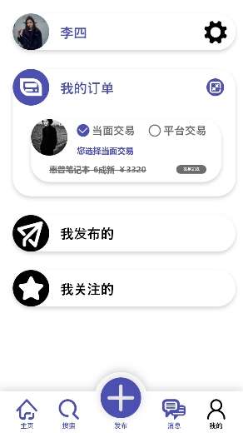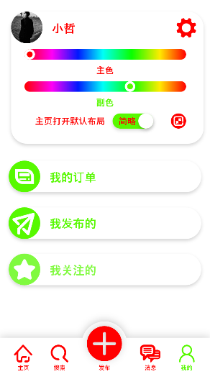

##### 3.3.5.1 动态功能

**功能描述**

用户在我的订单可以查看订单的实时状态

### 3.4 其他非功能性需求

#### 3.4.1 软硬件环境需求

|  |  |
| --- | --- |
| **需求名称** | **详细要求** |
| 开发平台 | HbuliderX |
| 建议浏览器 | Chrome |
| 基于 | HTML5+Bootstrap |

#### 3.4.2 产品质量需求

|  |  |
| --- | --- |
| **主要质量属性** | **详细要求** |
| **性能，效率** | **可并发，用户约千级** |
| **可扩展性** | **可接入硬件** |
| **IE兼容性** | **Chrome** |

## 4接口设计

### 4.1 用户接口

**帮助文档**

平台交易：平台交易是一种新型的交易方式，即您可以通过系统为您分配的唯一中转密码将您出售/购买的商品在附近指定的中转空间中存入/取出，操作总流程中可以保证您的隐私不泄露。

**用户界面**

在用户界面部分，根据需求分析的结果，用户需要一个用户友善界面。在界面设计上，应做到简单明了，易于操作，并且要注意到界面的布局，应突出的显示重要以及出错信息。外观上也要做到合理化，考虑到用户多对手机端风格较熟悉，应尽量向这一方向靠拢。在设计语言上，已决定使用HTML进行编程。其中服务器程序界面要做到操作简单，易于管理。在设计上采用下拉式菜单、圆角等标准。

### 4.2 外部接口

悠悦易存硬件接口（待完善）

物品分享接口

### 4.3 内部接口

内部接口方面，各模块之间采用函数调用、参数传递、返回值的方式进行信息传递。具体参数的结构将在下面数据结构设计的内容中说明。接口传递的信息将是以数据结构封装了的数据，以参数传递或返回值的形式在各模块间传输。

## 5 系统数据结构设计（尚未完善）

### 5.1 逻辑结构设计要点

*{给出本系统内所使用的每个数据结构的名称、标识符以及它们之中每个数据项、记录、文卷和系的标识、定义、长度及它们之间的层次的或表格的相互关系。}*

### 5.2 物理结构设计要点

*{给出本系统内所使用的每个数据结构中的每个数据项的存储要求，访问方法、存取单位、存取的物理关系（索引、设备、存储区域）、设计考虑和保密条件。}*

### 5.3 数据结构与程序的关系

*{说明各个数据结构与访问这些数据结构的各个程序之间的对应关系，可采用如下的矩阵图的形式：}*

|  |  |  |  |  |
| --- | --- | --- | --- | --- |
|  | 程序1 | 程序2 | ... ... | 程序m |
| 数据需求1 | ✓ |  |  |  |
| 数据需求2 | ✓ | ✓ |  |  |
| ... ... |  |  |  |  |
| 数据需求n |  | ✓ |  | ✓ |

## 6 系统出错处理设计

### 6.1 出错信息

程序在运行时主要会出现两种错误：1、由于输入信息，或无法满足要求时产生的错误，称为软错误。2、由于其他问题，如网络传输超时等，产生的问题，称为硬错误。

对于软错误，须在用户选择交易方式时判断及输入数据验证模块由数据进行数据分析，判断错误类型，再生成相应的错误提示语句，送到输出模块中。

对与硬错误，可在出错的相应模块中输出简单的出错语句，并将程序重置。返回输入阶段。

出错信息必须给出相应的出错原因，例：

《为什么您无法使用平台交易？》

《未找到该区域》等。

### 6.2 补救措施

建立较为完备的帮助文档，尽可能的普及各区域，区域/高校名称精密化。

## 7 运行设计

### 7.1 运行模块的组合

客户机程序在有输入时启动接收数据模块，通过各模块之间的调用，读入并对输入进行格式化。在接收数据模块得到充分的数据时，将调用网络传输模块，将数据通过网络送到服务器，并等待接收服务器返回的信息。接收到返回信息后随即调用数据输出模块，对信息进行处理，产生相应的输出。

服务器程序的接收网络数据模块必须始终处于活动状态。接收到数据后，调用数据处理/查询模块对数据库进行访问，完成后调用网络发送模块，将信息返回客户机。

### 7.2 运行控制

运行控制将严格按照各模块间函数调用关系来实现。在各事务中心模块中，需对运行控制进行正确的判断，选择正确的运行控制路径。

在网络传方面，客户机在发送数据后，将等待服务器的确认收到信号，收到后，再次等待服务器发送回答数据，然后对数据进行确认。服务器在接到数据后发送确认信号，在对数据处理、访问数据库后，将返回信息送回客户机，并等待确认。

### 7.3 运行时间

视网络条件而定。

## 8测试要点

### 8.1测试范围

|  |  |  |
| --- | --- | --- |
| **测试范围** | **主要内容** | **简要说明** |
| **系统登陆验证** | 验证用户身份，进行权限控制 | 功能性测试 |
| **信息检索功能测试** | 测试数据库检索代码的健壮性 | 功能性测试 |

### 8.2测试方法

功能性测试：黑盒测试